Tyrolit APPRASIVE® understøtter arbejdet i skæring, slibning og boring
TYROLIT levere kvalitet, innovative løsninger til skæring og slibning, ikke kun i form af produkter, men også i den digitale verden. Tyrolit APPRASIVE® er et gratis værktøj til tre hovedområder:
• Produkt
• Check Tool Bygge & Anlæg
• Grindometer

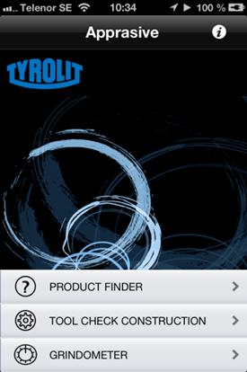
Produkt hjælper kunderne med at finde den bedst egnede TYROLIT produkt til forskellige applikationer og giver også yderligere baggrundsinformation om slibning og skæring.

Check Tool understøtter brugerne direkte i arbejdet på byggepladsen. Den viser, hvordan du bruger Tyrolits værktøjer i de sædvanlige programmer i beton-boring, f.eks boring, væg og wireskæring, gulvskæring og hjælper dig med fejlfinding.

Grindometer beregner automatisk forholdet mellem remskivens diameter og periferihastigheden af metriske samt tommelfinger-baserede systemer.

Tyrolit APPRASIVE® er tilgængelig for alle mobile platforme (App Store, BlackBerry App World, Google Play Store) og kan downloades gratis.

For yderligere information kontakt venligst:
Jessica Persson, Markedsføring, Tyrolit Norden
E-mail: jessica.persson@tyrolit.com, Tlf: 08-544715 34

Tyrolit er, som en af verdens største producenter af produkter til slibning, skæring, savning, boring og polering samt leverandør af værktøj og maskiner, synonym med høj kvalitet, innovative løsninger og stor erfaring. Vi investerer kontinuerligt i udviklingen af ny teknik tilpasset behovene hos vores kunder og omverdenen, med fokus på miljøvenlige teknologier. Virksomheden har 27 produktionsfabrikker i 12 lande og er repræsenteret på mere end 65 markeder. I 2013 var vi 4.500 ansatte og havde en omsætning på ca. 550 mio. euro. Virksomheden tilhører Swarovski-koncernen med hovedsæde i Schwaz i Østrig. www.tyrolit.com

